Публичный отчет
директора школы

Муниципального бюджетного общеобразовательного учреждения
средней общеобразовательной школы
с. Чаадаевка
на Дне открытых дверей
15.05.2012 г.

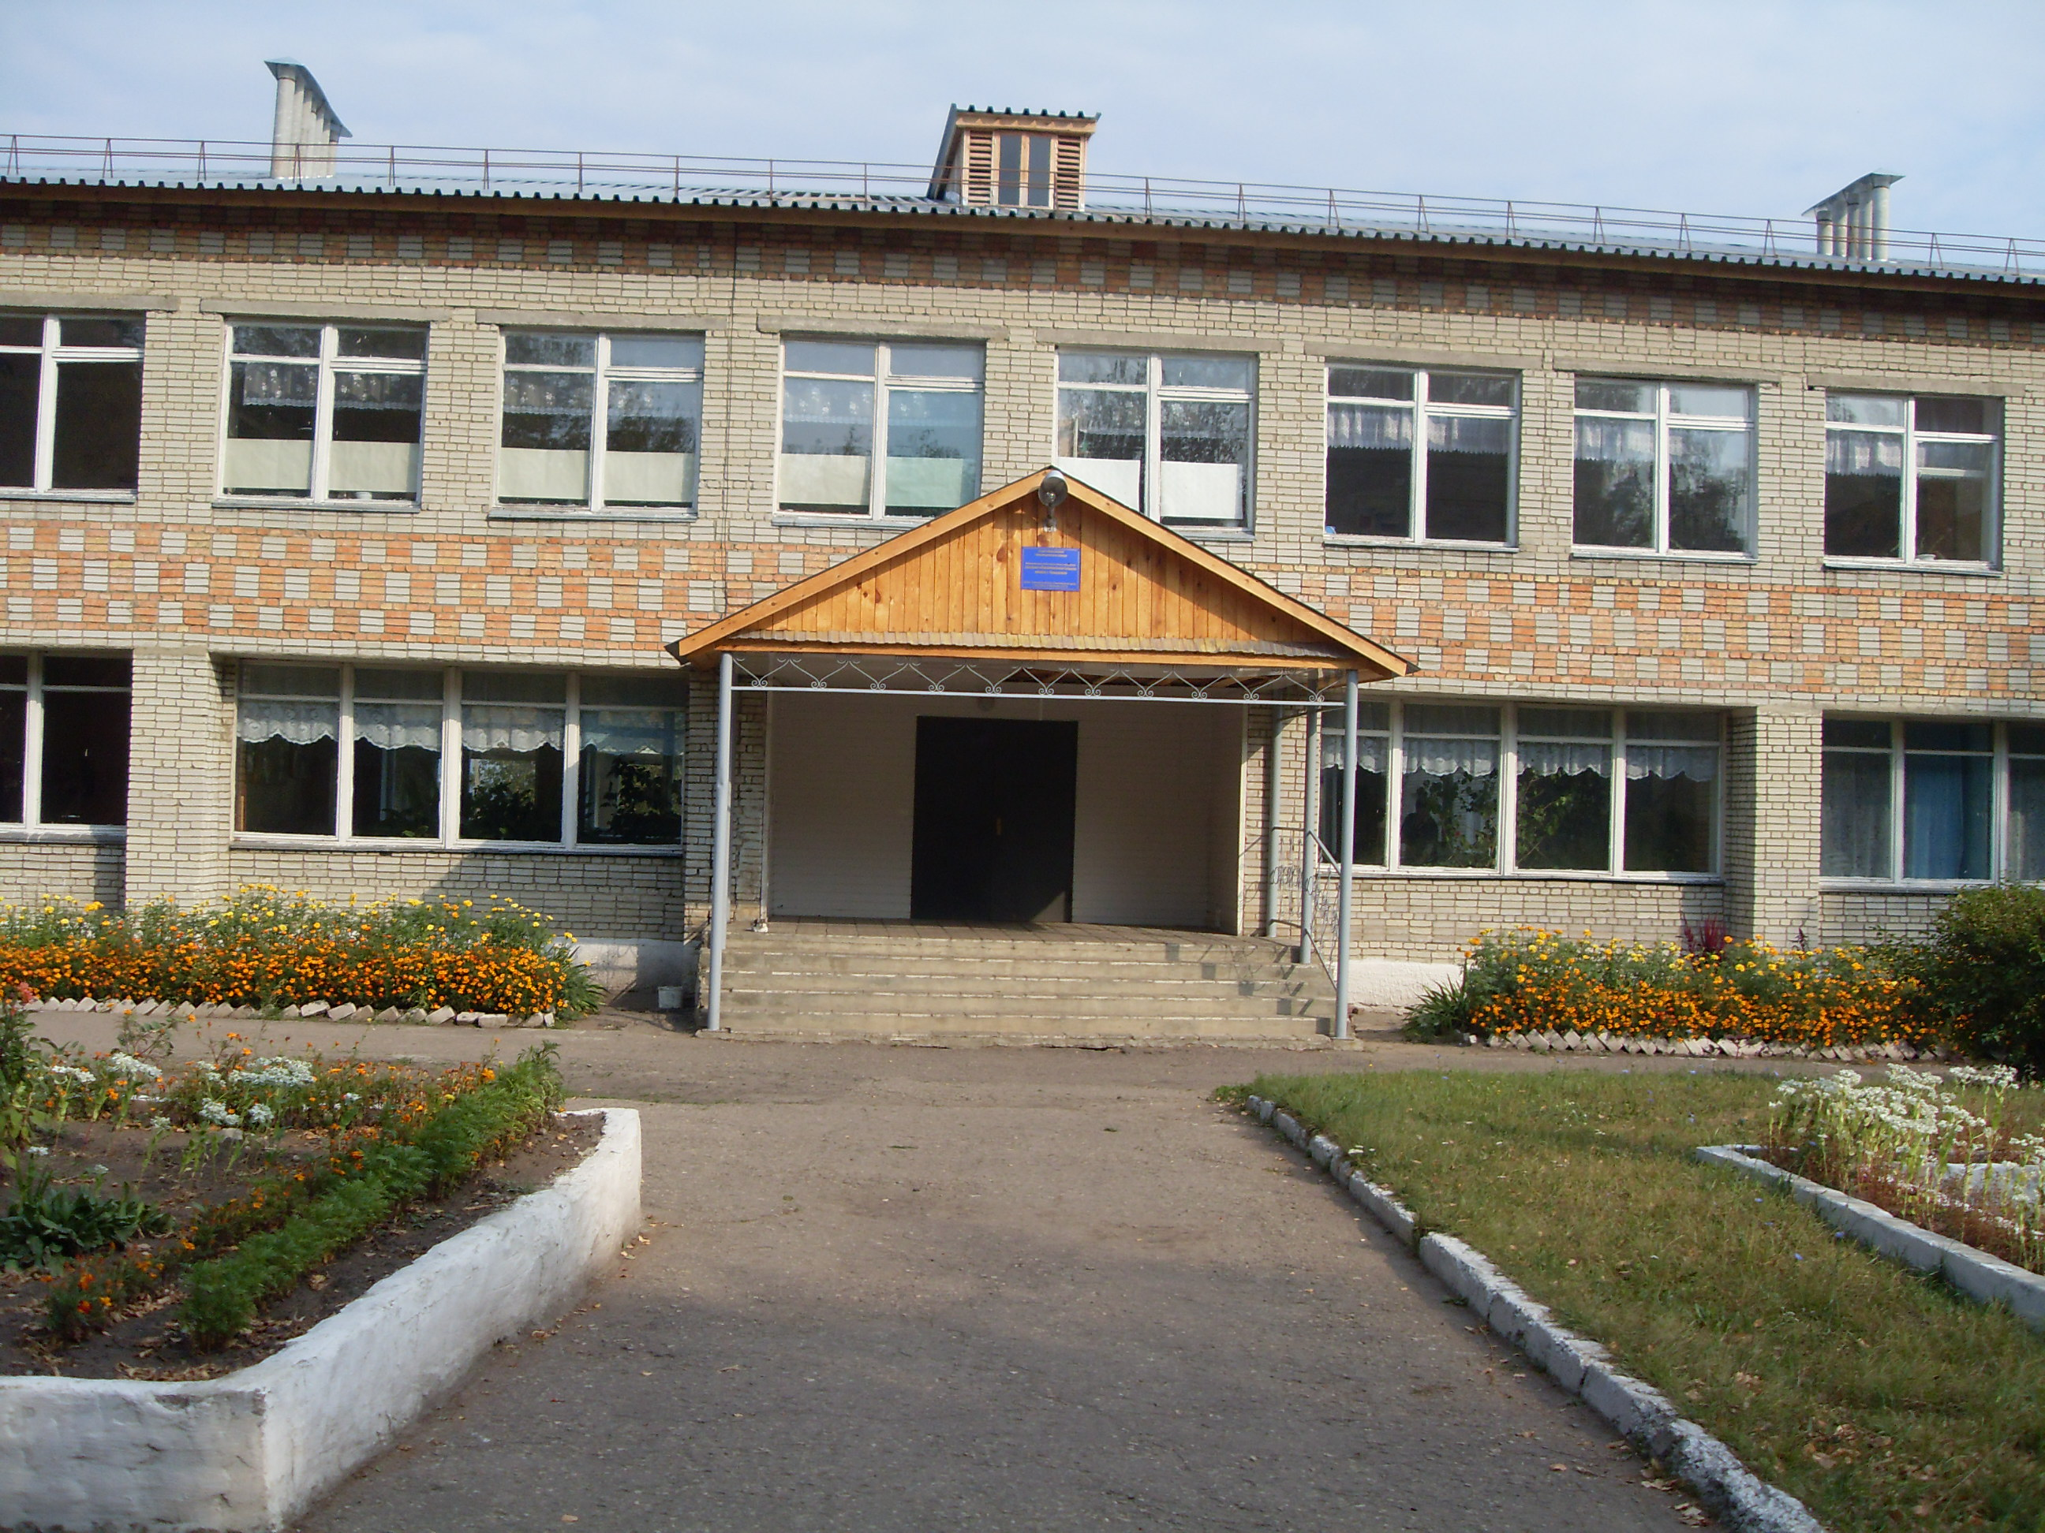

с. Чаадаевка
Городищенского района
Пензенской области
2012 г

Название образовательного учреждения (по уставу):
Муниципальное бюджетное общеобразовательное учреждение средняя общеобразовательная школа с.Чаадаевка
Организационно-правовая форма: муниципальное бюджетное общеобразовательное учреждение
Тип и вид :
общеобразовательное учреждение средняя общеобразовательная школа
Учредитель :
Отдел образования Городищенского района Пензенской области
Год основания школы:
1935 год
Юридический адрес:
442324 Пензенская область Городищенский район с.Чаадаевка ул.Школьная 1-Б
Телефон: 73-4-10
Факс : 73-4-30
e-mail: Shaadaevka @ yandex . ru
Адрес сайта в Интернете: Shaadaevka . narod. ru
Фамилия, имя, отчество руководителя : Корешкова Елена Викторовна
Лицензия на право осуществления образовательной деятельности серия РО 031198 , регистрационный номер 10776, выдана Министерством образования Пензенской области 07 ноября 2011 г.,
Свидетельство о государственной аккредитации серия ОП 015 634, регистрационный номер 5568, выдано Министерством образования Пензенской области 17 ноября 2011г. на срок до 10 апреля 2014 г. ,

2.1 Общие сведения о школе.
МБОУ СОШ с.Чаадаевка функционирует с 1935 года. В прошлом году школа отметила свой 75-летний юбилей. Она находится в 25 км от районного центра – г. Городище, расположена в центре села в живописном парке, заложенном учениками этой школы.
Территория школы занимает 0,6 га земли.
Имеются 19 учебных кабинетов, актовый зал, 2 спортивных зала, комбинированные мастерские, кабинет домоводства, кабинет информатики, историко-краеведческий музей, столовая на 60 посадочных мест.
На территории школы имеется учебно – опытный участок, теплица.
На базе школы работает «Школа искусств».
Школа на селе всегда играла особую роль-роль центра культурной жизни села
§
МБОУСОШ с.Чаадаевка
Музыкальная школа
Школа искусств

Чаадаевское хуторское казачье общество

МУК БДЦ
с.Чаадаевка

Дом детского творчества

Школьный музей
Районный краеведческий музей
Районная библиотека
Сельская библиотека
Школьная библиотека

2.2 Общие сведения об учащихся

На 1 сентября 2011 года в школе обучается 160 учащихся.

Социальный состав учащихся:
Из неполных семей-28
Из многодетных семей-16
Из опекаемых-6
Из малообеспеченных- 9
Социальный состав учащихся достаточно стабильный, что позволяет планировать работу и прогнозировать результат.

Комплектование классов по ступеням обучения

Учебный год | 2009-2010 |  | 2010-2011 |  | 2010-2011
Ступень | Кол-во  классов | Кол-во  учащихся | Кол-во  классов | Кол-во  учащихся | Кол-во  классов | Кол-во  учащихся
I | 4 | 44 | 4 | 48 | 4 | 50
II | 5 | 93 | 5 | 95 | 5 | 93
III | 2 | 23 | 2 | 17 | 2 | 17
Итого | 11 | 173 | 11 | 160 | 11 | 160

Сведения об учащихся, относящихся к различным группам здоровья

Учебный год | Количество учащихся | I группа | II группа | III группа | IV группа | Уровень здоровья
2009-2010 | 173 | 76 | 95 | 2 | 1 | 99,5%
2010-2011 | 160 | 65 | 93 | 2 | - | 98%
2011-2012 | 160 | 63 | 95 | 2 | - | 98%

2. 3.Характеристика педагогического коллектива

Всего педагогов-19

Образование |  | Стаж |  |  |  | Квалификационная категория
Высшее | Среднее  специальное | 0-5  лет | 5-10  лет | 10-20  лет | Свыше 20  лет | высшая | первая
17 | 2 | 2 | - | 4 | 9 | 5 | 8
Имеют

Почетная грамота Министерства образования РФ – 2человек.
Почетная грамота Министерства образования Пензенской области-9
Победитель областного конкурса «Педагогический Олимп»-1
Победитель районного конкурса «Учитель года» -2
Призеры районного конкурса «Учитель года» -4

Участие педагогов школы в профессиональных конкурсах

Год участия | Районный уровень | Областной уровень
2009-2010 | 2 | 1
2010-2011 | 1 | -
2011-2012 | 2 | -

Участие педагогов в научно-методических конференциях

Год | Муниципальный уровень | Региональный уровень | Федеральный уровень
2009-2010 | 2 | 2 | 1
2010-2011 | 2 | - | -
2011-2012 | 3 | 1 | -

В школе созданы и активно работают 4 методических объединений:
  - учителей русского языка и литературы,
  - учителей математики,
  - учителей начальных классов
.
Ежегодно около 30% педагогов школы повышают свою квалификацию на годичных и проблемных курсах при ПИРО.

2.4. Материально-техническая база

Здание школы типовое. В школе имеются 19 учебных кабинетов, актовый зал,
2 спортивных зала, комбинированные мастерские, кабинет технологии, кабинет информатики, историко-краеведческий музей, столовая на 60 посадочных мест, медицинский кабинет, библиотека, укомплектованная литературой, медиатекой, необходимой для выполнения учащимися творческих, проектных, исследовательских работ.
На территории школы имеется учебно – опытный участок, теплица.
Имеются необходимые технические средства обучения, лабораторное оборудование для уроков химии и физики.
Кадровое и материально-техническое обеспечение позволяет организовать качественный образовательный процесс.

2.5.Структура управления школой.

Управление школой осуществляется в соответствии с законодательством Российской Федерации, Уставом школы и строится на принципах единоначалия и самоуправления.
Формами самоуправления школы являются Управляющий Совет школы, педагогический совет, общее собрание работников.
Административное управление осуществляют директор и его заместители.

2.6. Характеристика образовательного процесса
Учебный план школы создан на базе федерального базисного учебного плана и регионального базисного учебного плана с учётом специфики школы. Национально-региональный компонент представлен предметами: литературное краеведение, история Пензенского края, Пензенский край в культуре России.
Обучение проходит в одну смену .
1-4класс - 5-дневная рабочая неделя
5-11класс – 6-дневная рабочая неделя
Содержание и организация учебного процесса обеспечивают уровень знаний, умений ,навыков в соответствии с госстандартами , способствуют развитию познавательной активности учащихся.
На протяжении ряда лет школа работает по направлениям:
-социально-гуманитарное;
- физико- математическое;
-гражданско-патриотическое;

Содержание образования в начальной школе направлено на формирование у школьников прочных навыков учебной деятельности, овладения детьми речевой, математической грамотностью, на развитие познавательных способностей и практических умений учащихся.
Целью основной школы является формирование и развитие познавательных интересов школьников, позволяющих им определить область научных знаний, в рамках которой на старшей ступени может состояться профессиональное самоопределение, нравственное становление учащихся, формирование гражданских и патриотических качеств личности.
Старшая ступень школы призвана обеспечить качественное обучение и общекультурную подготовку учащихся с учетом их потребностей, познавательных интересов, склонностей и способностей.

Эффективной организации образовательного процесса, обеспечению его деятельностного аспекта способствует применение учителями школы современных педагогических технологий:
- развивающее обучение,
- личностно-ориентированные технологии,
- технология «Проект»,
- игровые технологии,
проблемное обучение,
- модельное обучение,
- здоровьесберегающие технологии.

2.5.Организация воспитательной работы

Человек, живущий в обществе, должен самостоятельно строить свою жизнь, неся ответственность за нее, транслируя гуманистические ценности в жизнь. Это предполагает, что он:
  - уверен в себе, активен, не боится пробовать что – либо;
  - умеет быть терпимым к другим людям, не похожим на него;
  - способен к самообразованию;
  - умеет принимать решения и достигать результата в соответствии с поставленной целью.
Основная цель воспитательной работы на 2010-2012учебный год в школе – сформировать личность ученика, который приобрел бы в процессе развития способность самостоятельно строить свою жизнь, стать достойным человеком XXI века; создать условия для индивидуального выбора образа жизни, научить делать этот выбор и находить способы для его реализации. Формирование личности должно основываться на лучших традициях классического воспитания и образования, сложившихся за годы развития учреждения, а также на современных культурных и педагогических достижениях.

Современная школа осуществляет свою деятельность в сложившихся социально – экономических условиях, в обществе с кризисом политики, экономики, социальной сферы и общественного сознания.

В этих условиях школа, как никогда, призвана оставаться для детей родным домом, в котором не только дают образование, но и создаются условия для формирования, развития и реализации личности. Современная школа имеет возможность строить свою деятельность, моделировать и проектировать свое развитие в зависимости от собственной специфики, что находим отражение в программе развития.

В центр внимания поставлены ценности патриотического, духовного и нравственно – эстетического воспитания, нацеленных на формирование основных качеств личности.
Школа должна воспитывать национальное достоинство человека у ныне утратившего его подрастающего поколения, формировать те качества, которые, во все прежние времена отличали русский характер: доброту, открытость, достоинство, трудолюбие, патриотизм, сострадание, благородство и многие другие.

Воспитательная система школы строилась на принципах:
- ориентация на общечеловеческие ценности (человек, добро, красота, отечество, семья, культура, знания, труд, мир), как основу здоровой жизни;
- целостность педагогического процесса – единство, взаимосвязь, интеграция урочной и внеурочной форм работы;
- творческое начало воспитания;
- взаимодействие трех факторов: семьи, школы и общества;
- сотворчество – совместный поиск истины;
- воспитание учащихся как носителей ценностей культуры.

ОСНОВНЫЕ НАПРАВЛЕНИЯ СОДЕРЖАНИЯ ВОСПИТАТЕЛЬНОЙ

РАБОТЫ.

- Организация интересной, содержательной внеурочной деятельности.
- Обеспечение нравственного, духовного, интеллектуального, эстетического, этического, культурного развития, а также саморазвитие личности ребенка.
- Организация работы по патриотическому, гражданскому воспитанию.
- Развитие творческих способностей и творческой инициативы детей и взрослых.
- Развитие ученического самоуправления.
- Развитие коллективно – творческой деятельности.
- Организация работы по предупреждению и профилактике асоциального поведения учащихся.
- Организация работы с одаренными детьми.
- Приобщение учащихся к здоровому образу жизни.

Важнейшим компонентом воспитательной системы является педагогически обоснованная цель. Исходя из сформулированных идей и принципов, цель воспитательной системы школы – воспитание личности, способной строить жизнь, достойную человека.
Данная цель носит общий характер. Целевое пространство достаточно широко, чтобы в него вошли самые разные личности. Цель приобретает реальный характер, когда разбивается на ряд конкретных задач. Для того чтобы задачи были обоснованными и вошли в целевое пространство, необходимо смоделировать личность выпускника школы как конечный продукт воспитательной деятельности школы. Итак, выпускник школы должен обладать такими качествами:
патриотизм, гражданственность;
- нравственность, духовность;
- креативность, творческость;
- здоровый образ жизни;
- интеллектуальное развитие;
- эстетическое, этическое и культурное развитие;
- саморазвитие.
Воспитание, будучи частью процесса социализации, приобретает сегодня исключительное значение для формирования личности. Воспитание, как процесс педагогически управляемый, призвано помочь личности не быть поглощенной в море социальных влияний (зачастую негативных), найти в мире себя, свое лицо, свое отношение с миром, людьми и самим собой.
Воспитание осуществляется через организацию жизнедеятельности ребенка. Формы организации воспитательной деятельности самые разнообразные:
- воспитание в процессе обучения;
- внеучебная деятельность:
а) внутриклассная;
б) межклассная;
в) внеклассная;
г) участие в работе творческих объединений;
д) внешкольная;
е) массовая, общешкольная;
ж) работа с семьей и общественностью;
з) работа по месту жительства.

2.6. Система дополнительного образования
В 2011-12 учебном году в школе работало 6 объединений дополнительного образования: хоровой «Созвучие», «Компьютерный», «Шахматный»,«Юный корреспондент», хореографическое объединение «Грация», « Юные краеведы» и 2 спортивные секции «Волейбол» и «Футбол». На начало года в кружки и секции записалось 134 ребенка. Кроме того, при школе существует филиал детской музыкальной школы, который посещает 24 % учащихся.
В нашей школе ребята имеют возможность проявить себя и свои творческие способности на поприще журналистики. Руководитель объединения «Юные корреспонденты»-Ерофеева Анжелика Константиновна. Газета «МЫ» - пример школьного издания нового типа: создающегося силами сплоченного коллектива учащихся и учителей, использующего современную полиграфическую технику, нацеленного на поддержание постоянного педагогически значимого диалога между всеми участниками образовательного процесса. Девиз их газеты: «То, для чего открыто сердце, не может составить тайны и для разума». Газета выпускалась ежемесячно с интересными рубриками: репортаж с места событий, где описывались мероприятия, происходящие в школе, классах, «О людях замечательных», «Это интересно», «Отдохни» и т.д. Словом газета интересная, содержательная, дети посещали кружок с удовольствием. Работа кружковцев внесла свежую струю в нашу систему дополнительного образования. Корреспонденты газеты «Мы!» участвовали в различных районных конкурсах:
- Конкурс школьных газет, посвященный дню матери;
- Конкурс сочинений, посвященный дню матери;
- Конкурс сочинений о Белинском;
- Конкурс фотографий «Мир глазами детей».
О своей работе кружковцы отчитались на Дне открытых дверей.
Один из самых посещаемых объединений является объединение «Грация», его посещают 16 детей. Ребята разучивают народные и современные танцы. Выступления ребят можно увидеть на любом школьном мероприятии, часто дети со своей программой выступают в сельском доме культуры, где пользуются большим успехом. В этом году кружок «Грация» принимал активное участие в проекте «Танцующая школа». Руководителем кружка является молодой специалист Лапшина Татьяна Александровна.
Наиболее массовыми формами самодеятельного творчества в школе является кружок художественной самодеятельности – хоровой «Созвучие». Без выступления певцов не обходилась ни одна концертная программа в школе, на селе.
Более 5 лет ребята из объединения «Созвучие» радуют нас своими песнями, фольклорными постановками. Руководитель этого объединения: Гунствина Роза

Сергеевна.
На занятиях объединения «Юный краевед» ребята занимаются изучением культурных и духовных традиций родного края, историю семьи в рамках истории села. Итогом плодотворной работы объединения стал выпуск пяти номеров журнала «Село мое родное».
Уже 6 лет в нашей школе работает объединение «Компьютерный». Дети с удовольствием посещают занятия этого объединения. Ребята постигают основы компьютерной грамотности.
Первый год в нашей школе функционирует объединение «Шахматный». Это не только популярная игра, но и действенное, эффективное средство интеллектуального развития детей. Увлечение игрой в шахматы помогает ребятам развить в себе такие качества, как память, воображение, интуиция, целеустремленность, умение находить выход из затруднений, способность к самоанализу. На районных соревнованиях участники кружка заняли 2 место.
Популярны в школе спортивные секции футбол и волейбол - руководитель Моругов М.И. Ребята с удовольствием играют в спортивные игры, устраивают соревнования между классами и с ребятами из поселка Чаадаевка, так же принимали участие в районных соревнованиях по минифутболу, футболу и волейболу. На соревнованиях по хоккею во время зимних каникул заняли 2 место. Дети получили удовольствие и стремление к победе в будущем.
Ребята нашей школы с удовольствием занимаются в художественном и музыкальном отделении детской школы искусств. В художественном отделении дети знакомятся с традициями и лучшими образцами русского и зарубежного изобразительного искусства, изучают рисунок, технику живописи, композицию, декоративно-прикладное искусство, скульптуру. Руководитель: Васина Валентина Федоровна.
В музыкальном отделении дети обучаются игре на фортепиано, аккордеоне, гитаре. Руководители: Десятова Г. В., Ларин Е.А., Шаблинова Е.С.
Ребята участвуют в конкурсах районного масштаба и занимают призовые места.

Система дополнительного образования предоставляет учащимся возможность реализовать свои творческие способности, повышает мотивацию к обучению по ряду общеобразовательных курсов, стимулируют исследовательскую, творческую, социальную активность учащихся

Школа активно участвует в региональных проектах:

Танцующая школа
Шахматная школа
Школа здоровья
Обучение через предпринимательство
Школа этикета

2.8. Участие во Всероссийских, областных и районных мероприятиях
Всероссийский конкурс « Я-казак» -1 место
Областная НПК , посвященная 150-летию Столыпина
Орешина Елизавета-9класс-диплом
Районная НПК « Земля родная»- Гарина Юлия -8класс-3 место
Районная НПК « Старт в науку» - Орешина Елизавета-9класс
Районный этап Всероссийской предметной олимпиады школьников –Дергачев Максим -3 место-секция –английский язы
Спортивные достижения
Районные:
1 место (команда) -соревнования по настольному теннису
1место-Семенова Екатерина - соревнования по легкой атлетике
1место -Сайков Даниил - соревнования по легкой атлетике
2 место - (команда) - соревнования по волейболу(юноши)
3 место-Борисов Сергей – соревнования допризывной молодежи
Областной конкурс юных талантов, посвященный 350-летию Пензы « Изумрудный город»- Гарина Юлия (1 место в средней группе)

2.9. Деятельность школы в муниципальном и региональном образовательном пространстве.
На базе ОУ проводятся семинары, мастер - классы, творческие мастерские для учителей, заместителей директоров, директоров района. Среди педагогов эксперты качества образования по аттестации педагогических и руководящих кадров и по аттестации школы.
Опыт учителей обобщается в районных вестниках, в периодической печати публикуются их работы методического характера.

2.10. Финансово-хозяйственная деятельность МБОУ СОШ с.Чаадаевка
Финансовое обеспечение образовательного процесса·
Начисления на оплату труда в год, вознаграждение за классное руководство | 6452410,25 руб.  160000руб
Увеличение основных средств на учебники, ТСО, наглядные пособия | 48000 руб.
Субсидии на питание | ДЦП» Школьное молоко»- 53160 руб.
Коммунальные услуги. Услуги связи, услуги по содержанию имущества | 688500руб.

В части модернизации региональной системы общего образования на МБОУ СОШ с.Чаадаевка выделено- 257798руб
В 2011-12 уч.году отремонтированы электроплиты и электропроводка в столовой на сумму 62000, проведен косметический ремонт спортзала на сумму 2000 рублей, приобретена сантехника на сумму 30000 рублей.

